Тема занятия
«Цветут сады»
Цель: закреплять умение детей изображать картины природы, предавая ее характерные особенности.
Задачи:
- совершенствовать умение располагать изображения по всему листу, навыки изображения пейзажа;
- продолжать работу над развитием умения рисовать разными красками, правилами смешивания красок;
- способствовать развитию эстетического восприятия.
Планируемые результаты:
-умеют располагать изображения по всему листу, изображать пейзаж;
-умеют рисовать разными красками, смешивать краски, пользуясь правилами;
-знают понятие о «пейзаже».
Оборудование: вода в стаканчиках, краски гуашь, кисть. палитра, ватная палочка, салфетка, лист А4, карандаш простой на каждого ребенка; демонстрационный материал.
Ход занятия
Вводная часть:
Я рада видеть всех деток нашей группы здоровыми, веселыми, в хорошем настроении. Мне очень хочется, чтобы такое настроение у вас сохранилось до самого вечера. А для этого мы должны чаще улыбаться, не обижать и не обижаться, не драться. Будем радоваться друг другу.
Воспитатель: - Какое сейчас время года?
Дети: - Весна.
Воспитатель: - Послушайте стихотворение:
- «У весны работы много, помогают ей лучи.
Дружно гонят по дорогам говорливые ручьи.
Топят снег, ломают льдинки,
Согревают всё вокруг.
Из под хвои и травинки выполз первый, сонный жук.
На проталинке цветочки золотые расцвели.
Налились, набухли почки.
Из гнезда летят шмели.
У весны забот немало.
Но дела идут на лад.
Изумрудным поле стало,
И сады в цвету стоят.»
- Дети, скажите, о каких признаках весны в нём говорится?
- А какие ещё признаки весны вы знаете?
Дети: - Появляются первые цветы, прилетают птицы, на деревьях набухают почки и распускаются зелёные листья.
Воспитатель: - Сегодня у нас урок рисования, но все мои приготовленные картинки для показа перемешались, поможете их собрать? (По группам собирают разрезанные картинки).
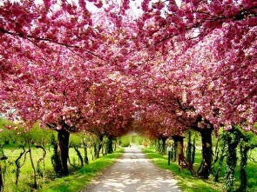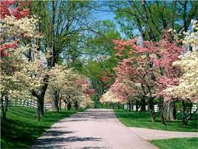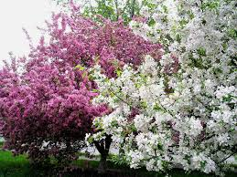
- Ребята, спасибо за помощь, какие у вас картинки получились?
Дети: - Цветущие сады.
Воспитатель: - Правильно, именно их мы сегодня и будем рисовать, чтобы украсить нашу группу яркими весенними картинами. А как называются картины, где изображена природа? (Пейзаж)
Если видишь на картине
Нарисована река
Или ель и белый иней,
Или сад и облака.
Или снежная равнина,
Или поле и шалаш,
Обязательно картина
Называется… пейзаж.
Физминутка
Чтобы ровной была спинка, очень нам нужна разминка,
Ну-ка, встань, не зевай и за нами повторяй!"
Утром солнышко встает, теплый лучик детям шлет (дети встают, разводят руками)
Здравствуй, солнышко, привет, без тебя нам жизни нет (кружатся вокруг себя, руками показывают лучи)
Землю солнышко пригрело, (разводят вокруг себя руками)
Птичка радостно запела (руками изображают взмах крыльями)
Зажурчали ручейки (ладошки сложить вместе, волнообразными движениями изобразить ручеек)
Зацвели вокруг цветы небывалой красоты (приседают и снова встают, руки поднимают вверх)

Рассматривание иллюстраций
Воспитатель: - Что вы видите?
Дети: - Цветущие деревья и кусты с распустившимися листьями.
Воспитатель: - Какого цвета деревья и кусты?
Дети: - Светло-коричневые.
Воспитатель: - А листья?
Дети: - Светло-зелёные, зелёные.
Воспитатель: - Что ещё есть на деревьях?
Дети: - Цветочки.
Воспитатель: - Какого цвета?
Дети: - Белые, розовые.
Показ приёмов изображения
Воспитатель: -
- Сначала надо нарисовать небо и траву, для этого мы разделим лист напополам, это называется линия горизонта, там, где соединяется небо и земля. Чтобы небо получилось светло голубое, что нам нужно сделать? (Набирать больше воды, чем краски).
- Далее мы начинаем рисовать стволы и ветки деревьев. Помним, что верхушка ствола тоненька, а вниз расширяется. Веточки рисуем тоненьки.
- Добавляем нашим деревьям зеленые листочки, техникой приложения кисти.
- Цветочки мы будем рисовать ватными палочками и использовать розовый и белый цвет. Набираем краску на ватную палочку и в одном месте делаем несколько точек, так у нас получиться цветочек.
Закрепление последовательности работы
Воспитатель: - Что рисуем сначала? Что рисуем потом?
Физминутка (пальчиковая гимнастика)
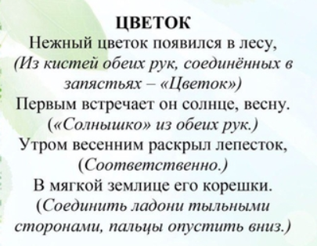
(включить аудиозапись «Звуки природы»)
Выполнение работы детьми
Общие указания:
- С чего начнем рисовать?
- Что нужно сделать с лишней краской?
Индивидуальная работа:
Оказать помощь детям, испытывающим затруднения.
Подведение итогов работы
Выложить работы на стол, предложить детям рассмотреть свои работы.
- Что мы сегодня рисовали?
- Давайте посмотрим, какие работы у вас получились. Какая работа понравилась больше?

